Отчёт [23/05/2015 13:49:54]
Таблица Значении узлов интерполяции
No. | X | Y | Выбран
1 | -3.2097 | -0.9791 | Ok
2 | 1.8095 | -0.2364 | Ok

Интервал, исходная функция и структурообразующая функция
Интервал:
[ -4 ; 4 ]
Пользователлькая функция:
cos(x)
Структурообразующая функция:
sin(x)

Выводные формулы
Формула лагранжа []:
((-0.9791)*((x-1.8095))/(-5.0192))+((-0.2364)*((x+3.2097))/(5.0192))
Первый вид Обобщённой формулы Лагранжа []:

Второй вид Обобщённой формулы Лагранжа []:
(-0.9791*((sin((x-1.8095))))/(0.9533))+(-0.2364*((sin((x+3.2097))))/(-0.9533))

Графика

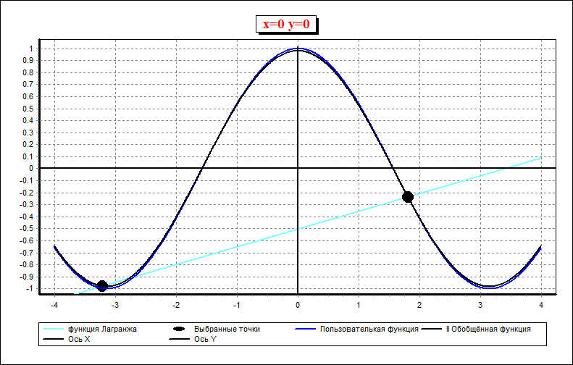Рабочий График
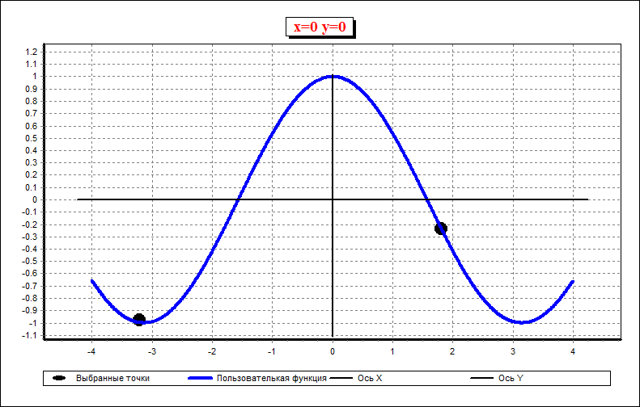Пользовательская функция
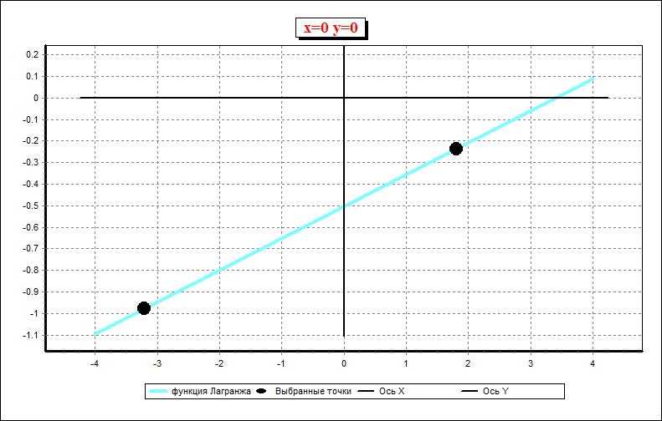Лагранж
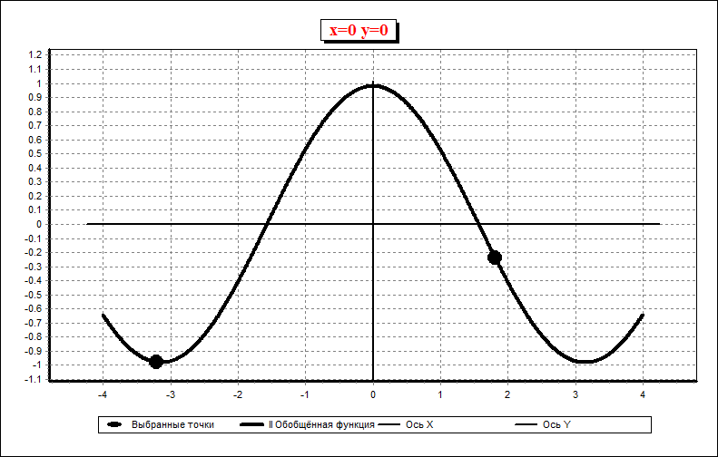Второй вид обобщённой функции Лагранжа
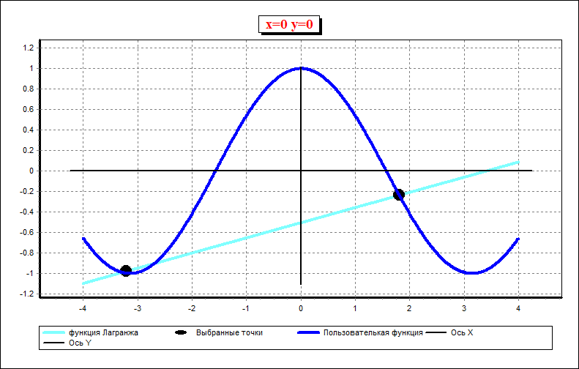Пользовательская функция + Лагранж
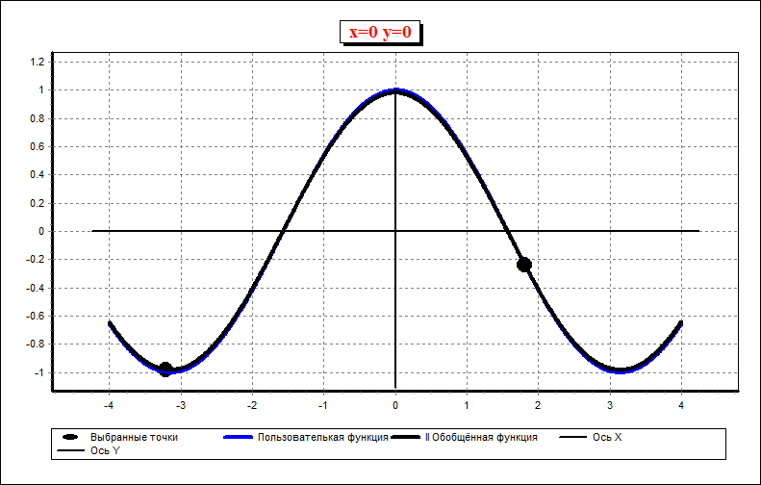Пользовательская функция + Второй вид обобщённой функции Лагранжа
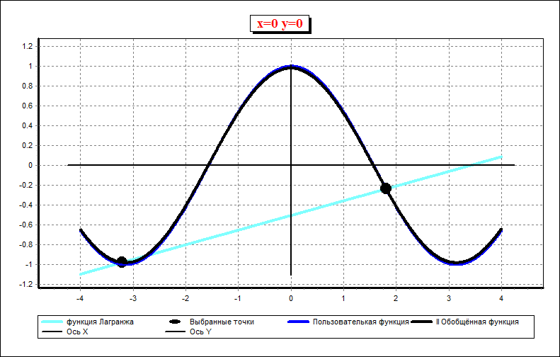Пользовательская функция + Lagrange + Второй вид обобщённой функции Лагранжа

